専修学校専門課程修了等証明書

（独立行政法人 大学改革支援・学位授与機構）

氏 名 |  | 生年  月日 | 昭和・平成 年 月 日

上記の者は，下記の課程を修了したことを証明します。

記

学校・学科名 | 学校 科
上記の課程は上記の者が修了した当時，学校教育法（昭和22年法律第26号）第125条に掲げられた専修学校専門課程であり，
（次の□欄のいずれかにレ印を記入してください。）
 | □ | 【１】  修業年限が２年以上で，かつ，修了に必要な総授業時数が1,700単位時間以上  （単位制又は通信制の学科においては，修了に必要な総単位数が62単位以上）の課程である。（以下の【２】に該当する課程を除く。）
 | □ | 【２】  修業年限が３年以上で，かつ，修了に必要な総授業時数が2,550単位時間以上（単位制又は通信制の学科においては，修了に必要な総単位数が93単位以上）の課程である。
専修学校専門  課程認可日 | 昭和・平成 年 月 日
入学・修了  年月日 | 昭和・平成 年 月 日 入 学  昭和・平成 年 月 日 修 了 |  | 修業  年限 | 年制

年 月 日
学校所在地
学 校 名
学校長名
印

証明書発行担当者様へ
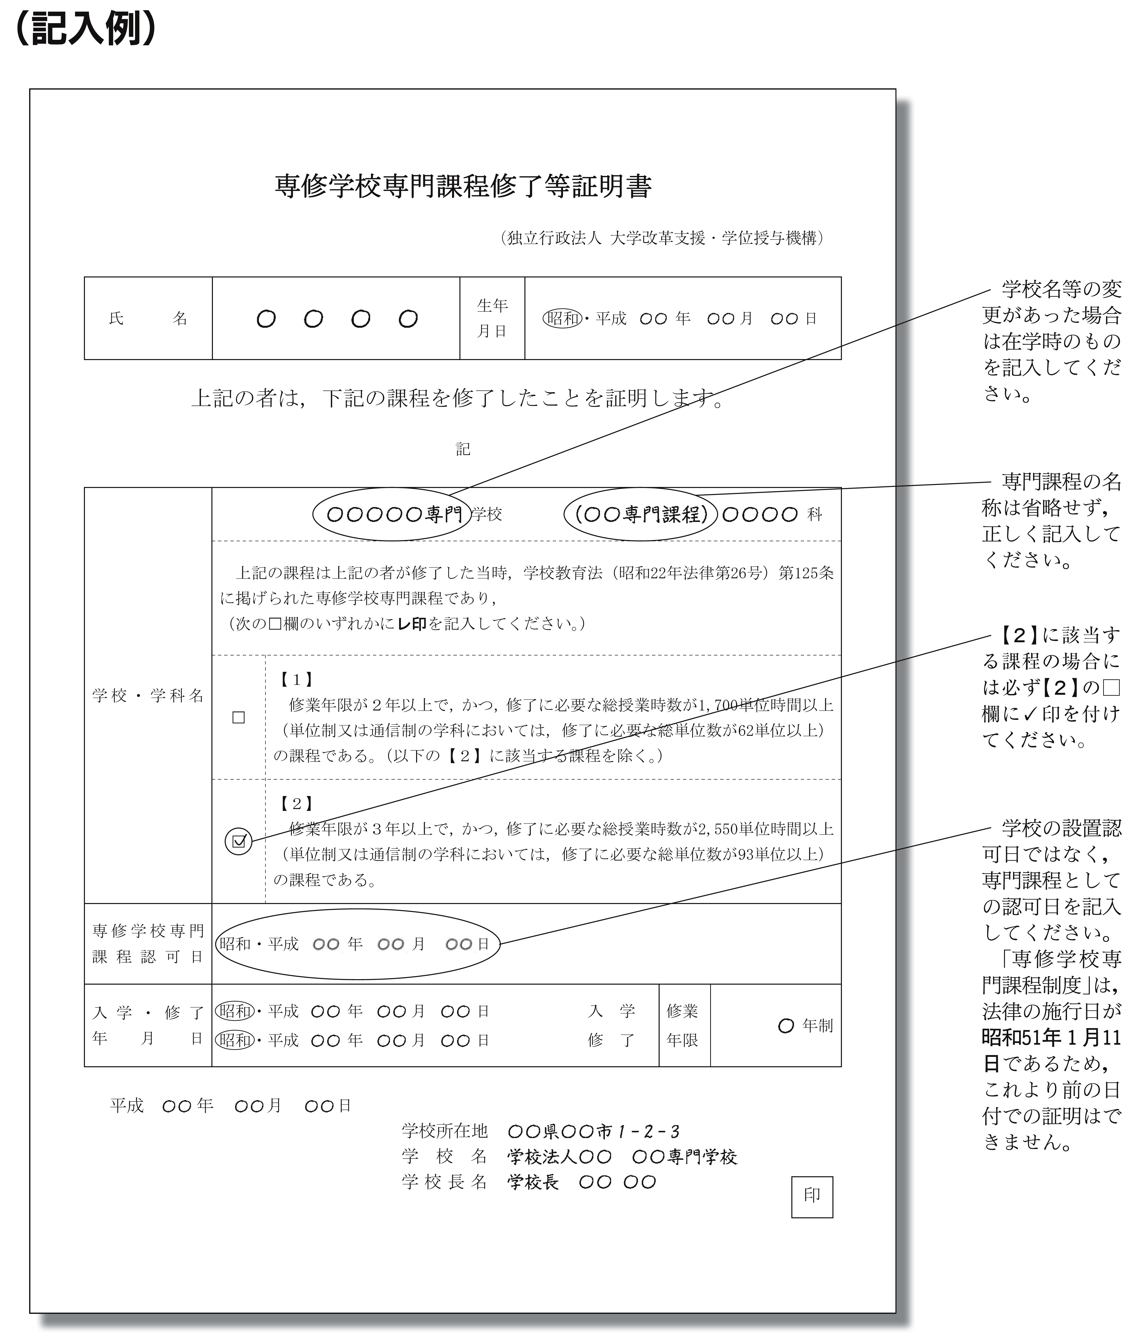
本証明書は，専修学校専門課程を修了された方が，当機構に学士の学位授与申請をする際に必要となる様式です。発行可能である場合，必要事項を記入し，学校印を押したうえで，請求者に発行してください。

※「専修学校専門課程修了等証明書」の様式は当機構のウェブサイトからダウンロードできます。
【ダウンロードの方法】
ア 機構のホームページにアクセスする。
イ 「学位の授与」→「学位授与申請に関する各種様式」を順にクリックする。
ウ イでクリックした後の画面をスクロールして，専修学校専門課程修了等証明書の様式を
ダウンロードする。
この様式のファイルは，Ｗｏｒｄ・ＰＤＦの２種類があります。

【問合せ先】
独立行政法人大学改革支援・学位授与機構管理部学位審査課
TEL：042-307-1550
受付時間 9:00～12:00, 13:00～17:00（土・日曜，祝日，年末年始を除く）

